1. 心跳包设置

单向心跳包：DTU定时向网络中心发送包含某些指定信息（可配置）的数据包，来维持网络连接不断线。

发送间隔：通过DTU定时器完成定时发送，周期可配置并存储在falsh中。

包含内容：可配置。用户选择包含哪些模块信息。

双向心跳包：和单向心跳包类似，但需要数据中心的心跳响应，否则也认为连接断开。

远程心跳包：收到数据中心的心跳包后，重置复位计时；若复位计时溢出，则认为当前连接失效，并进行断开、重连动作。

1. 看门狗设置

喂狗时间：待定

1. 通过上位机配置DTU参数
2. 波特率：中断串口和GPRS模块串口波特率选定：可变/固定、可变/可变、可变一致/可变一致？
3. 心跳包：内容、时长？
4. 数据中心IP（域名）、Port：
5. 远程配置：临时/永久？
6. 通讯接口：RS485/RS232/TTL、硬件跳线还是软件设定？
7. 数据报警：短信
8. 串口接收结束判定规则：定时器计时法——大于N字符时间未接收到数据即认为该帧结束。

例如：9600bps波特率下：1byte=8bit=8/9600s≒0.83ms，若N=3.5（Modbus-RTU），

则字符接收间隔超过0.83*3.5≒2.9ms，认为该帧结束。

判定场合：

1. 终端设备向DTU发送串口数据，判定该帧结束后转发至GPRS模块串口。
2. GPRS模块收到TCP数据，判定该帧结束后转发至终端设备串口。
3. GPRS模块TCP数据打包（成帧）规则：待定（见产品资料）
4. Q:模块注册包：发送模块的唯一性信息。建立连接时/每帧数据头？
5. Q:怎样确定接收数据为配置命令还是透传数据？

A:终端设备发送“+++”字符串（不加\r\n），设备进入配置模式。

1. 串口端和TCP端都有在线配置需求，使用相同消息过滤策略？——是。
2. 在线参数配置逻辑：

通讯参数改变:

模式改变:

1. 透传模式被挂起后，无法发送心跳包，若在配置时间内TCP连接被断开，如何处理？
2. 怎样确定当前开关机状态？
3. 掉电保存参数保存位置？

Stm32片上flash最后1Kb（0x8000_FC00~0x8000_FFFF）。（待定）

片上flash参数地址表

|  |  |  |  |
| --- | --- | --- | --- |
| 地址 | 字节 | 存放内容 | 说明 |
| 0x8000_FC00-0x8000_FC00 |  |  |  |
|  |  |  |  |
|  |  |  |  |
|  |  |  |  |

已测试功能：

1. 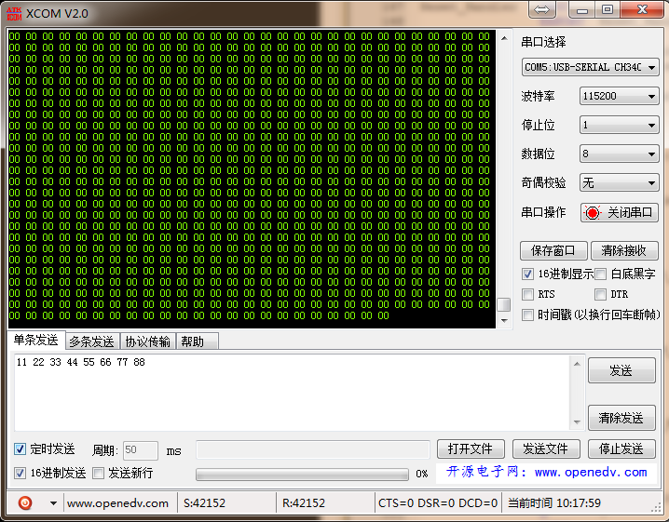串口压力测试：

测试条件：发送间隔50ms、发送8字节、接收8字节

波特率-115200|N|8|1、帧结束计时-10ms

测试结果：无丢包现象

1. 心跳包测试：

测试条件：单向发送、心跳间隔5min、心跳数据：”HEART TEST”

测试结果：测试正常，可保持长连接

1. 透传/非透传模式切换：

测试方法：在GPRS透传模式下发送”+++”退出透传模式（进入AT命令模式），再使用ATO命令重新进入透传模式，重复该步骤。

测试结果：测试正常

1. 配置模式/透传模式切换：

测试方法：在DTU透传模式下发送”+++”进入配置模式（DTU/GPRS配置），再使用ATO重新进入透传模式，重复该步骤。

测试结果：

注：

*GPRS透传是指GPRS模块通过AT指令进入的透传模式，只能通过DTR管脚或”+++”退出。

*DTU透传是指DTU将终端设备和GPRS模块之间的串口数据进行双向复制传输，可通过用户自己设定的配置命令包（默认”+++”）退出。

*模块上电/复位后输出正常信息：

RDY

+CFUN: 1

+EUSIM: 1

+CPIN: READY

Call Ready

SMS Ready ——判断依据

|  |  |  |  |
| --- | --- | --- | --- |
| 序号 | AT指令 | 说明 | 返回值 |
| 1 | AT | 测试 | OK |
| 2 | ATE0 | 关回显 | OK |
| 3 | AT+CSQ | 查询信号值 | +CSQ: 17, 0  OK |
| 4 | AT+CREG? | 查询注册情况（等） | +CREG: 0,1  OK |
| 5 | AT+CGATT? | 查询附着情况（等） | +CGATT: 1  OK |
| 6 | AT+CSTT="CMNET" | 设置APN（等） | OK |
| 7 | AT+CIICR | 激活移动场景（等） | OK |
| 8 | AT+CIFSR | 获取本地IP地址（等） | 10.216.53.235  OK |
| 9 | AT+CIPSHUT | 关闭当前TCP连接（等） | SHUT OK |
| 10 | AT+CIPMODE=1 | 设置透传模式（等） | OK |
| 11 | AT+CIPMUX=0 | 设置单点模式（等） | OK |
| 12 | AT+CIPSTART="TCP",  "115.159.180.213","502" | 建立TCP连接（等） | OK  CONNECT OK |

表1. GPRS模块建立连接指令序列

|  |  |  |  |
| --- | --- | --- | --- |
| 开机 | RDY  +CFUN: 1  +EUSIM: 1  +CPIN: READY  Call Ready  SMS Ready |  | SMS Ready为判断依据 |
| 关机 | NORMAL POWER DOWN |  |  |
|  |  |  |  |
| 退出透传模式 | “+++” | \r\nOK\r\n |  |
| 重新进入透传模式 | ATO | \r\nOK\r\n |  |
|  |  |  |  |
|  |  |  |  |
|  |  |  |  |

模块开关机反馈

/**************************************************************************\

配置模式命令格式（数值模式）

|  |  |  |  |  |
| --- | --- | --- | --- | --- |
| 命令码 | 功能 | 内容 |  |  |
| 01h | DTU波特率设置 | 2400-115200 |  |  |
| 02h | DTU管脚选择 | 1：232  2：485 |  |  |
| 03h | DTU心跳包时间 | 0-300 | 秒 |  |
| 04h | 启动GPRS配置 | None |  |  |
| 05h | 退出DTU配置 | None |  |  |
|  |  |  |  |  |
| 81h |  |  |  |  |
| 82h |  |  |  |  |

\****************************************************************************/

/**************************************************************************\

配置模式命令格式（字符串模式）

|  |  |  |
| --- | --- | --- |
| 命令 | 说明 |  |
| BAUDRATE=”X” | X：波特率设置 |  |
| PORTMODE=”X” | X=0：232  X=1：485 |  |
| HAERTTIME=”X” | X：心跳时间（s） |  |
|  |  |  |
|  |  |  |
|  |  |  |
|  |  |  |
|  |  |  |
|  |  |  |
|  |  |  |
|  |  |  |
|  |  |  |

\****************************************************************************/